行動裝置程式設計期末

周家瑋-b0817069

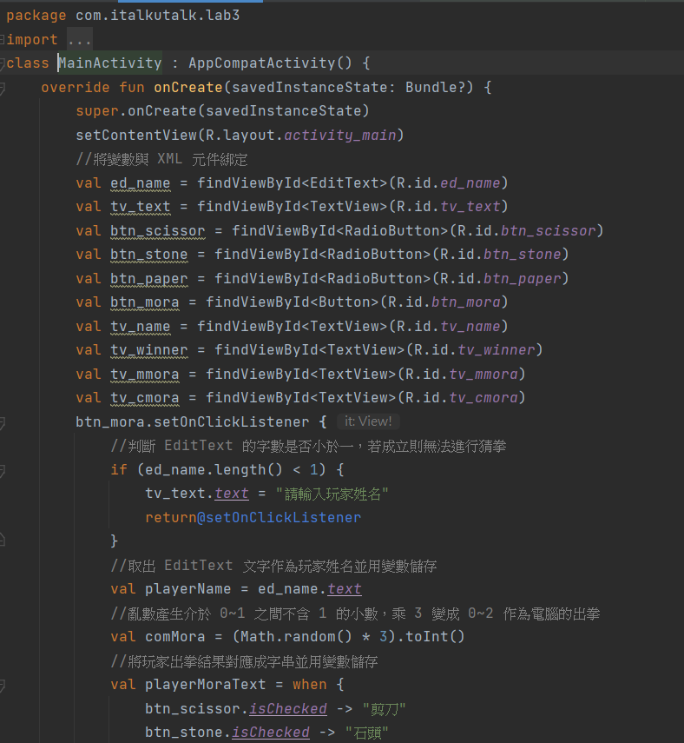MainActivity

包裝lab3

Import 引入元件

Mainactivity 類別是程式主體，所繼承appcomatactivity類別

Override覆寫，才能執行自訂的方法，onCreate是啟動之後就會執行的方法。

Super.onCreate……再呼叫父類別的onCreate來完成必須執行的方法

setCont…載入佈局檔 (activity_maing是id)

val 都是宣告變數 但只能get value(可讀)

findviewby 找act.main.xml中的

btn_mora.set 當按了按鈕 如果edittext名子的長度小於1，請輸入玩家姓名，並重製按扭。

宣告 playername是ed_name.text的變數

宣告commora= 0,1,2隨機變數

math.random *3.toint 亂數產生0到1之間在成3變成0到2 並轉成整數

宣告 playermoratext = 剪刀，石頭，布之一

出拳結果對應成字串並用pmt變數儲存

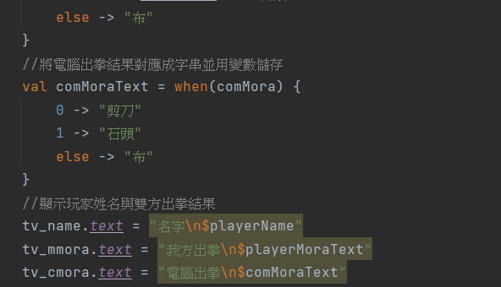Btn_scissor是activity_main.xml中的Btn_scissor

Btn_stone是activity_main.xml中的Btn_stone

布是activity_main.xml中的Btn_paper

宣告comMoraText是對應comMora的成字串並儲存

comMora是0時 comMoraText=剪刀

comMora是1時 comMoraText=石頭

comMora是2時 comMoraText=布

tv_name.text= 玩家輸入的名字

tv_mmora.text =我方出playermoratext中的字串

tv_cmora.text =電腦出commoratext中的字串

當玩家按了剪刀並且電腦是布(2) 或 玩家按了石頭並且電腦是剪刀(0)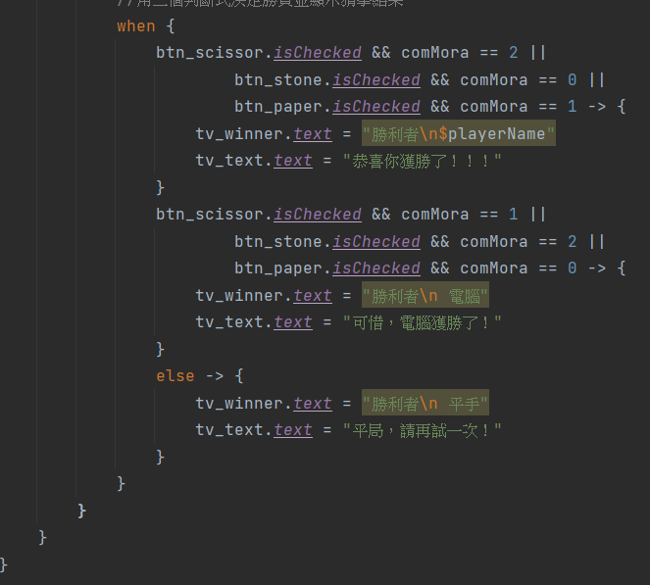或是 玩家按了布並且電腦是石頭(1) 。tv_winner 會顯示玩家是勝利者，tv_text會顯示恭喜你勝利了。

當玩家按了剪刀並且電腦是石頭(1) 或是 當玩家按了石頭並且電腦是布(2) 或是 當玩家按了布並且電腦是剪刀(0)。 Tv_winner會顯示電腦是勝利者，tv_text會顯示可惜，電腦勝利了。

其他的判斷式會是玩家和電腦出的一樣。 Tv_winner會顯示平手，tv_text會顯示平局。

Activity_main

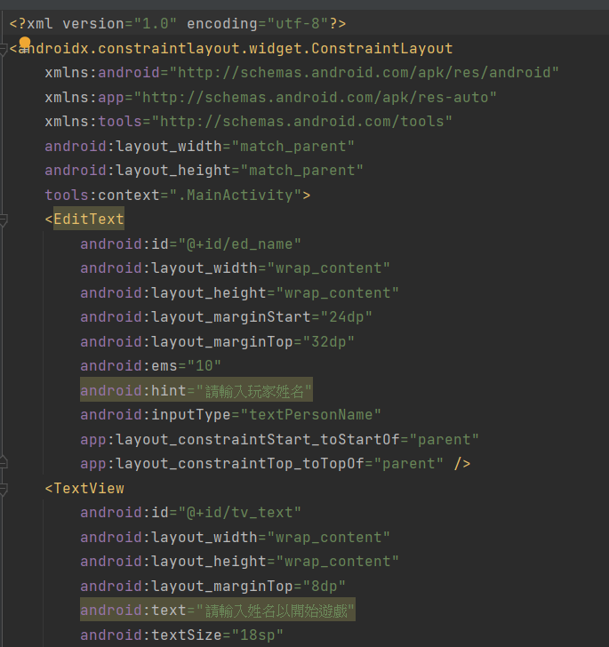utf-8 是ide的編碼

xmlns是 聲明或飲用命名空間的方式

layout是元件 布局

edittext類別繼承自tetview類別id是物件的名字。

Layout_width依需要使用的範圍給大小(wrap_content)、與版面高度一樣大小(match_parent)

Layout_height依需要使用的範圍給大小(wrap_content)、與版面高度一樣大小(match_parent)

Margin 對稱移動

Ems是字串長度

Hint是最一開始顯示的字

Inputtype 輸入類型

Constraint 排版

Constraint start 頭與parent開始的點並排

Constraint Top 在parent下方

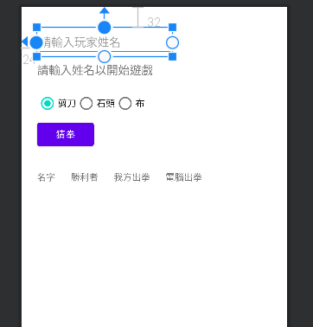

edittext ed_name

textview tv_text

radiogroup radiogroup

radiobutton btn_scissor ,stone,paper

button btn_mora

textveiw tv_cmora

textveiw tv_mmora

textveiw tv_winner

textveiw tv_name

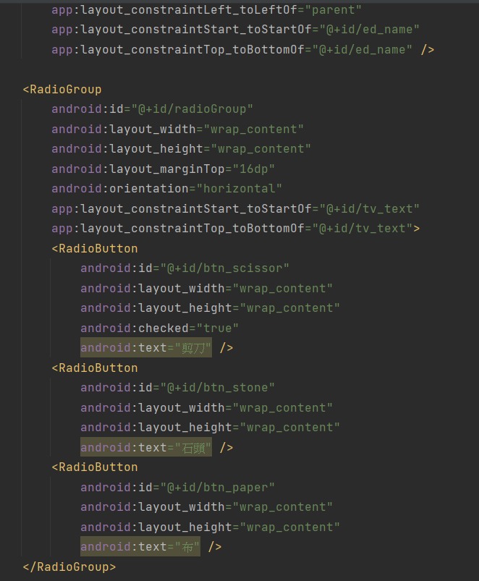

edittext類別繼承自tetview類別id是物件的名字。

Layout_width依需要使用的範圍給大小(wrap_content)、與版面高度一樣大小(match_parent)

Layout_height依需要使用的範圍給大小(wrap_content)、與版面高度一樣大小(match_parent)

Margin 對稱移動

Ems是字串長度

Hint是最一開始顯示的字

Inputtype 輸入類型

Constraint 排版

Orientation 決定版面呈現水平或垂直

Radiogroup中有三個Button的按鈕分別是Id stone是石頭，Id scissor 是剪刀， id paper 是布。

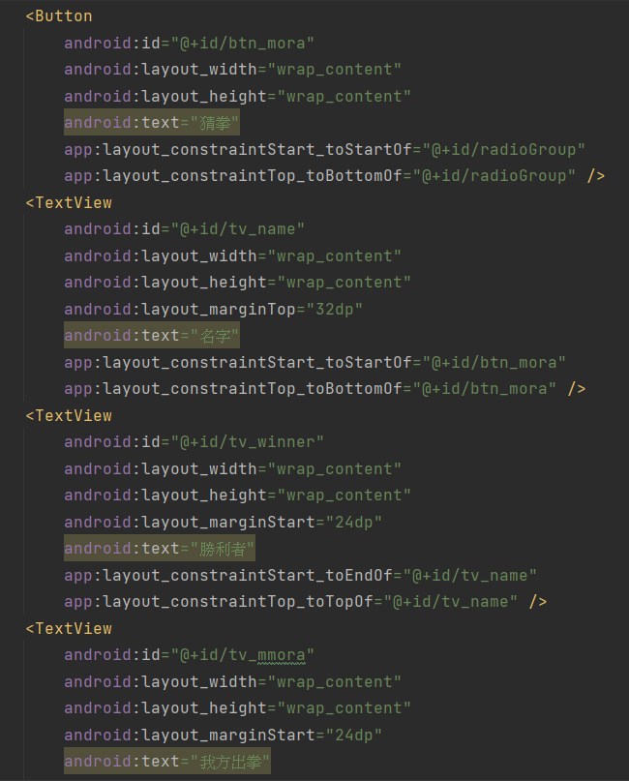

edittext類別繼承自tetview類別id是物件的名字。

Layout_width依需要使用的範圍給大小(wrap_content)、與版面高度一樣大小(match_parent)

Layout_height依需要使用的範圍給大小(wrap_content)、與版面高度一樣大小(match_parent)

Margin 對稱移動

Ems是字串長度

Hint是最一開始顯示的字

Inputtype 輸入類型

Constraint 排版

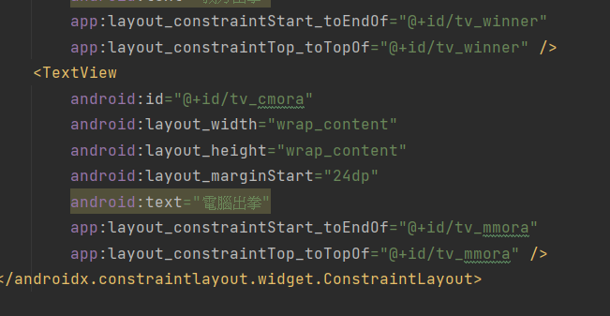

Text是會顯示字串如:勝利者